新 书 推 荐

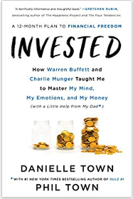
中文书名：《爸爸教给我的人生投资课：如何掌控时间、感情和金钱》
英文书名：INVESTED: How Warren Buffett and Charlie Munger Taught Me to Master My Mind, My Emotions, and My Money (with a Little Help From My Dad)
作 者：Danielle Town & Phil Town
出 版 社：William Morrow
代理公司：Fletcher/ANA/Lauren Li
出版时间：2018年3月
代理地区：中国大陆、台湾
页 数：336页
审读资料：电子稿
类 型：经管

内容简介：

当《穷爸爸，富爸爸》遇到《人生的幸福计划》……

这是一个任性的女儿和耐心的父亲之间的对话，提供了一个热烈、饱满、切实可行的投资让这个复杂的投资世界变得简单、直接和平易近人。本书将帮助读者制定自己的投资计划——并培养读者将其付诸行动的信心。

在成长的过程中，“金融”、“储蓄”、“投资组合”等词汇让作者丹妮尔·唐恩目瞪口呆，而对股票和财务报表的思考更让她的大脑一片空白。虽然她的爸爸是一名成功的投资者，也是《纽约时报》畅销书《投资第一要诀》的作者，但是丹妮尔天生就对“投资”这一概念无感。

直到她长大当了律师后，仍然一直忽略父亲的财务建议，虽然外表光鲜，但是不开心、过度工作、入不敷出的薪水严重影响了她的财务自由。她开始怀疑，漫长的职业生涯中，除了生活和薪水外，她将一无所获。她决心重获自由，投资她认为有价值的东西，并努力克服自己对不可预测股市的恐惧。她向父亲需求援助，帮助她通过巴菲特式的价值投资掌握自己的生活和未来。在短短的一年中，丹妮尔从逃避一切与金融产业的复杂关系，开始了解并学会了如何、何时投资于出色的公司。

为了避免复杂的数学和过时的金融模型，她把父亲的投资知识变成了12个容易理解的课程。在每一章中，丹妮尔审视了她掌握的投资策略，越来越多的专业知识加深了她和父亲之间的信任。在整个过程中，她简化了做出明智财务决策的过程，以及如何运用让沃伦·巴菲特和查理·芒格跻身福布斯400强的黄金标准策略，并向读者展示了投资是多么容易和收获丰硕。

作者简介：
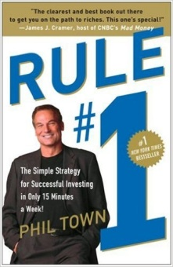
丹妮尔·汤恩 (Danielle Town) 专业从事新兴公司和风险投资的企业律师，获有韦尔斯利(Wellesley)和牛津大学（Oxford）的学位，以及纽约大学法学院和科罗拉多大学法学院的学位。2015年与父亲创办投资博客，并大获成功，目前住在瑞士的苏黎世和怀俄明州。

菲尔·汤恩（Phil Town ）白手起家的百万富翁，《纽约时报》畅销书《投资第一要诀》(RULE#1)的作者, 财经频道CNBC的投资专家。其最著名的事迹是，靠着借来的1000美元开启投资事业，在5年之内便拥有了总值100万美元的投资组合。现在汤恩每年要对超过50万名听众演讲，分享投资建议。，

谢谢您的阅读！
请将反馈信息发至：李文浩（Lauren Li）
安德鲁·纳伯格联合国际有限公司北京代表处
北京市海淀区中关村大街甲59号中国人民大学文化大厦1705室
邮编：100872
电话：010-82449901
传真：010-82504200
Email：Lauren@nurnberg.com.cn
网址：http://www.nurnberg.com.cn
微博：http://weibo.com/nurnberg
豆瓣小站：http://site.douban.com/110577/
新浪微博：安德鲁纳伯格公司的微博_微博 (weibo.com)
微信订阅号：ANABJ2002

